关注早期征兆，预防青少年抑郁

健康中国
作者：首都医科大学附属北京安定医院
儿童精神科 史若琳 何凡

近年来，心理健康，尤其是青少年群体的心理健康，日益受到人们的关注和重视。
青少年正处于生长发育、社交和情感发展的关键时期，生理、心理和社会环境的变化容易导致青少年抑郁症的发生，不断加剧的社会压力和竞争也增加了其罹患抑郁症的风险。应对青少年抑郁症，需从理解、早期识别等着手。

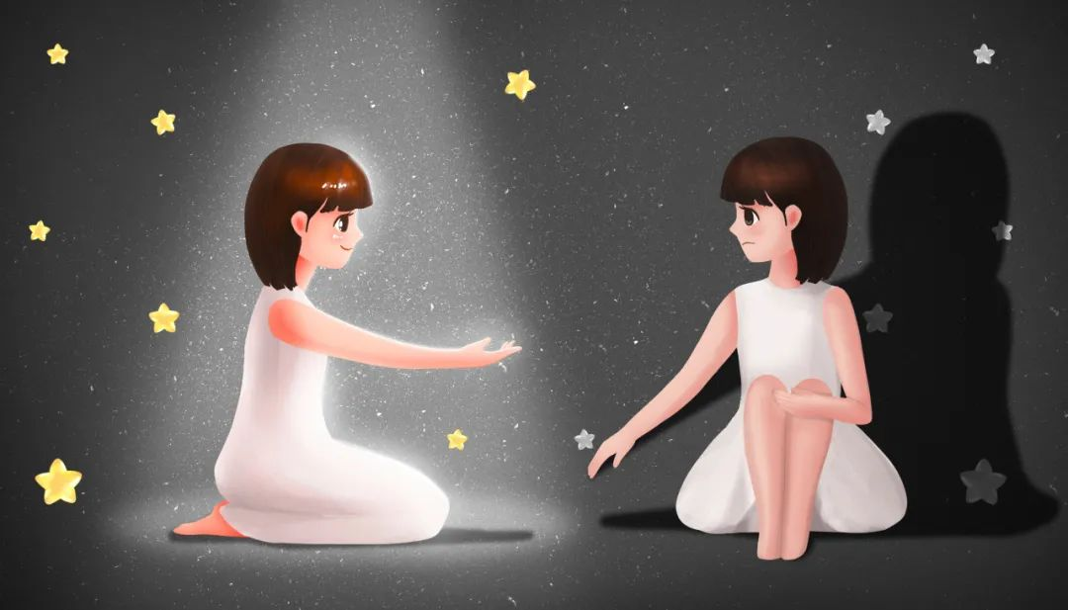

一起来看一下青少年抑郁症的早期征兆：
1.情绪低落
长时间的情绪低落，感觉沮丧或伤心，难以体验到快乐。
2.兴趣减退
对日常活动失去兴趣，以往感兴趣的事情（如运动、社交、游戏、爱好等）不再吸引他们，失去参与的动力和热情。
3.精力减退
即使没有进行大量的体力活动，也常常觉得疲惫、乏力，做事时感到拖沓。
4.情绪波动剧烈
青少年的情绪波动比成年人更为剧烈，常突然从愉快变为低落或愤怒。虽然情绪变化可能与荷尔蒙有关，但持续的情绪低落或愤怒可能是抑郁症的表现。此外，青少年抑郁症的症状往往表现为愤怒、敌对等外在情绪。
5.自我评价低
频繁表现出自卑或对自己失望，认为自己做不好事情，甚至对未来失去信心，思考问题时倾向于消极、悲观，常常感到无望，甚至可能谈论死亡或自杀。
6.过度敏感
对外界评价或同伴看法非常敏感，容易感到被忽视、排斥，进而加剧自卑和孤独感。

7.注意力下降
常常难以集中注意力，学习或工作时感到思维模糊，完成任务变得困难。
8.学习动力下降
患病期间，青少年常常感到思维变得迟缓，注意力难以集中，记忆力也显著下降。这种认知功能的减退直接影响他们的学习表现，导致成绩下滑、逃学现象频发，甚至出现对学习完全丧失动力的情况。
9.叛逆行为
青少年抑郁症患者常通过叛逆、违抗家长和老师等方式缓解内心压力。随着压力的加剧，一些青少年可能会进一步寻求极端的方式来逃避痛苦，比如滥用药物、酒精，甚至参与其他危险活动。
10.网络成瘾
长时间沉迷于社交媒体、电子游戏、视频等线上活动，通过虚拟世界逃避现实中的困境和压力。
11.睡眠和饮食变化
可能出现早醒、失眠或嗜睡的情况，食欲下降或暴饮暴食。
12.逃避责任或减少参与感
不愿意与家人、朋友交流，避免社交活动，减少对家庭、学校等日常活动的参与，甚至放弃学业或其他重要任务。

13.身体症状
如头痛、胃痛等没有生理原因的身体不适。
14.反复自残
反复出现划痕、割伤、烧伤，且伤口不符合常见的意外原因。同时，青少年常会避免让他人看到自残的痕迹，选择穿长袖、长裤或在不显眼的地方进行自残。
15.自杀
直接谈论死亡或自杀、从极度情绪低落突然变得情绪平静，疏远他人，研究自杀方式、场所及工具，实施自杀计划。
如果心理问题已经影响生活和学习，家长应第一时间带孩子到心理咨询门诊就诊，专业医生是患者在患病初期寻求外界帮助的最佳选择。医生会为患者进行一系列检查和测评，综合判断患者是抑郁情绪还是抑郁症，再决定后续的治疗方案，是单纯的心理治疗，还是其他治疗。
青少年抑郁症的治疗是一个长期且综合的过程，需要医院、家庭和学校的共同参与。治疗固然重要，但后续的心理支持和环境调整同样不可忽视，只有这样才能有效防止病情反复发作，帮助孩子走出心理阴霾。


